Работа программы при передаче строки без пробелов (первый случай):

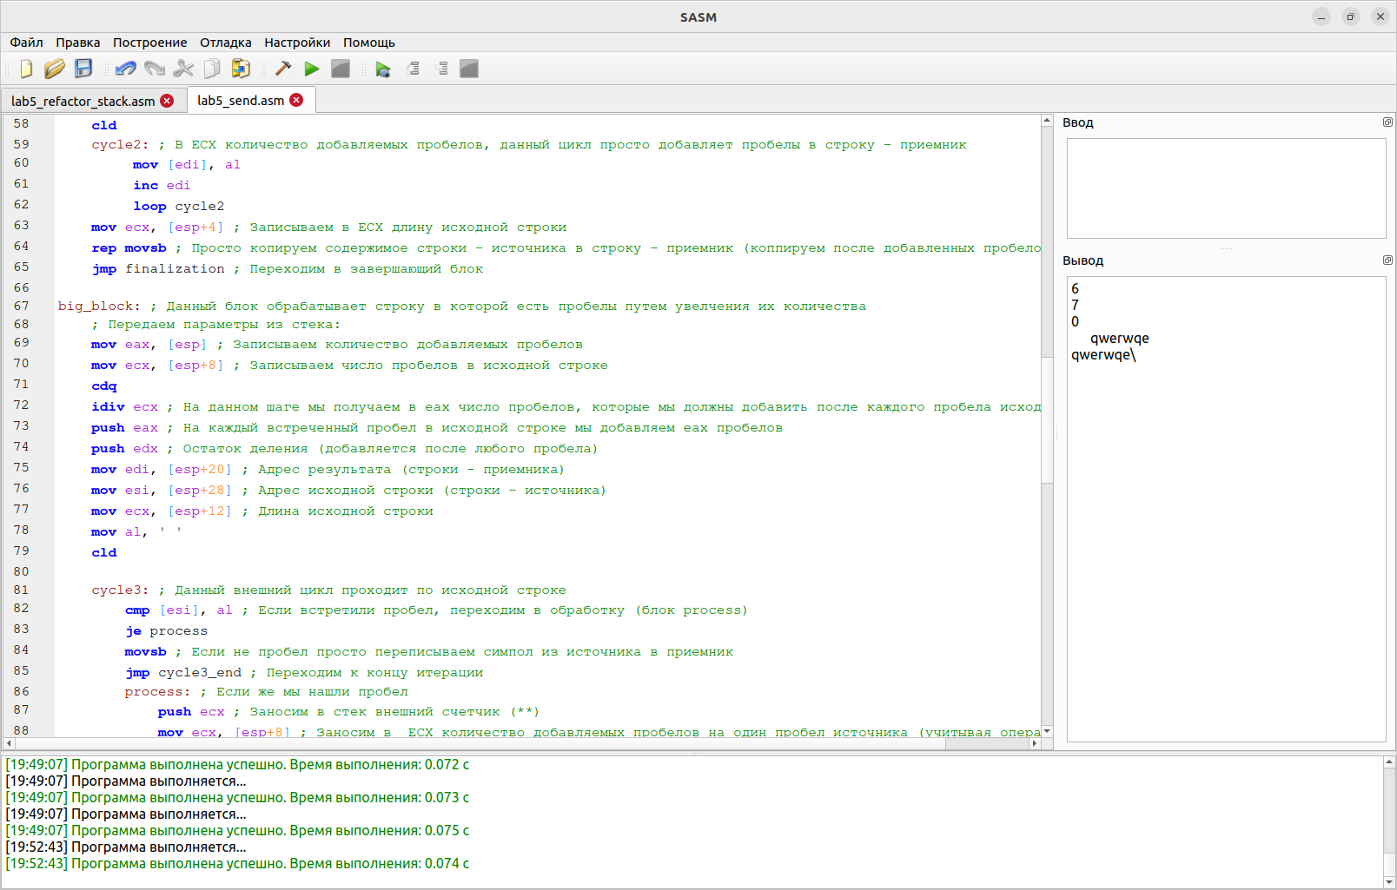
Исходная строка
Результат
Количество пробелов в исходной строке
Длина строки
Суммарное количество добавляемых пробелов
Размер, до которого увеличиваем строку - 13

Работа программы при передаче строки с пробелами (второй случай):

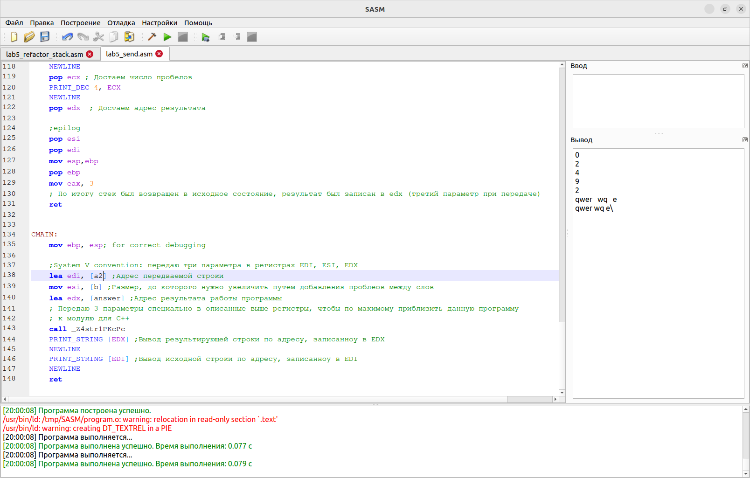
Длина строки
Остаток пробелов
Кол- во пробелов, добавляемых на каждый пробел источника
Суммарное количество добавляемых пробелов
Количество пробелов в исходной строке
Результат
Исходная строка
Размер, до которого увеличиваем строку - 13
Стек при работе с первым случаем:

Суммарное количество пробелов, которое нужно добавить к строке (Локальная переменная)
Длина исходной строки (Локальная переменная)
Число пробелов исходной строки (Локальная переменная)
Адрес результат [преобразованной строки] (Третий параметр при передаче)
Число, до которого нужно увеличить размер строки (Второй параметр при передаче)
Адрес исходной строки (Первый параметр при передаче)
EBP
Адрес возврата функции

Стек при работе со вторым случаем:

ECX (добавляется только при исполнении цикла добавления пробелов, по окончании достается)
Остаточный пробел (Локальная переменная)
Количество пробелов, добавляемых в результирующей строке на каждый пробел исходной строки (Локальная переменная)
Суммарное количество пробелов, которое нужно добавить к строке (Локальная переменная)
Длина исходной строки (Локальная переменная)
Число пробелов исходной строки (Локальная переменная)
Адрес результат [преобразованной строки] (Третий параметр при передаче)
Число, до которого нужно увеличить размер строки (Второй параметр при передаче)
Адрес исходной строки (Первый параметр при передаче)
EBP
Адрес возврата функции

